Biomy – Tropické deštné lesy

K vypracování 2. úkolu využijte atlas světa. Odpovědi na otázky 3–5 najdete ve videích.

[Amazonie: mizející svět](https://edu.ceskatelevize.cz/video/9645-amazonie-mizejici-svet)

[Tropický deštný les na Borneu](https://edu.ceskatelevize.cz/video/8790-tropicky-destny-les-na-borneu)

[Čeští zoologové zachraňují africké pralesy](https://edu.ceskatelevize.cz/video/8788-cesti-zoologove-zachranuji-africke-pralesy)

______________________________________________________

1. **Který klimadiagram odpovídá lokalitě nacházející se v tropickém pásmu? Svou odpověď zdůvodněte a využijte srovnání se zbývajícími grafy.**

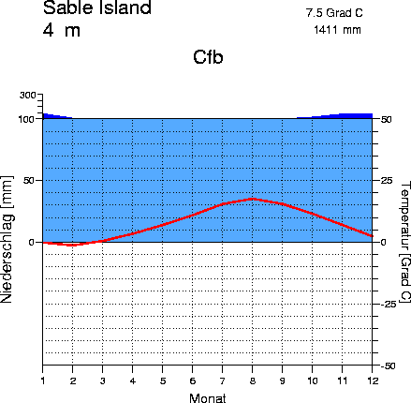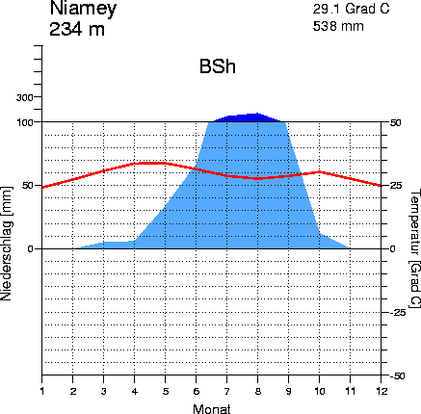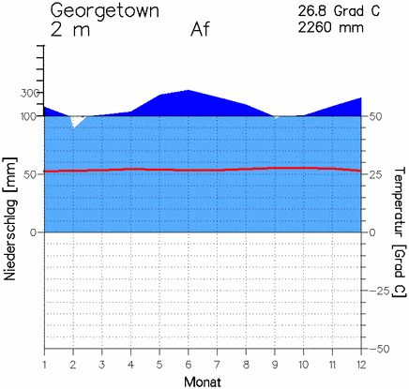

Zdroj: [www.klimadiagramme.de](http://www.klimadiagramme.de), upraveno

Klimadiagram nalevo odpovídá tropickému pásmu – celoročně stejná teplota okolo 25 °C, zároveň po celý rok vysoké úhrny srážek.

Ačkoli v grafu napravo vidíme také celoroční úhrny srážek, můžeme v něm pozorovat výrazné teplotní výkyvy v zimních a letních měsících, což odpovídá oblastem smíšených lesů mírného pásma nacházejících se na pobřeží (výrazný vliv oceanity vzhledem k vyrovnaným úhrnům srážek). Prostřední klimadiagram znázorňuje oblast savany, můžeme pozorovat typické období dešťů v letních měsících a téměř nulové srážkové úhrny v zimě. Teploty jsou celoročně vysoké.

1. **Vyznačte v mapě oblasti výskytu tropických deštných lesů.**

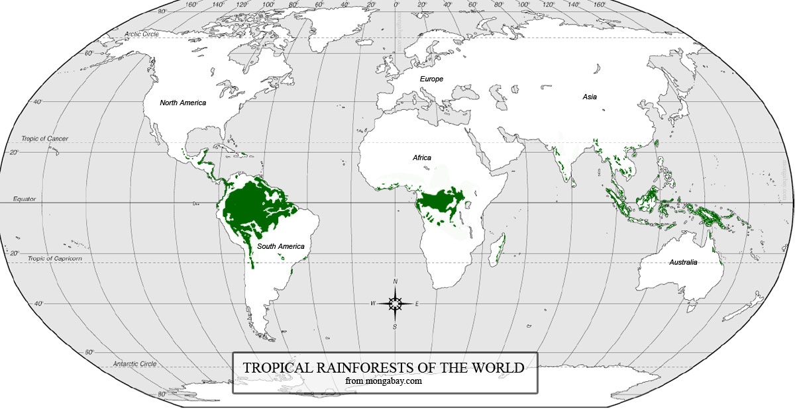

Zdroj: <https://www.mongabay.com/images/rainforests/world-rainforest-map.jpg>

1. **Čím je nejvíce ohrožen Amazonský deštný les?**

odlesňování v důsledku získání orné půdy a dřeva, těžba ropy

1. **Čím jsou ohroženi živočichové na Borneu? Uveďte alespoň dva konkrétní příklady ohrožených druhů.**

Většina živočichů ztrácí svůj biotop kvůli vypalování deštných lesů, orangutani jsou zároveň vybíjeni farmáři. Medvěd malajský je ohrožen pytláky.

1. **Jaké jsou cíle expedice Prales zítřka?**

zabránit destrukci afrických tropických deštných lesů, ochrana místních živočišných druhů před pytláky

Autor: Jana Fuková



Toto dílo je licencováno pod licencí Creative Commons [CC BY-NC 4.0]. Licenční podmínky navštivte na adrese [https://creativecommons.org/choose/?lang=cs].

